ผลการปฏิบัติงานประจำเดือน ตุลาคม ๒๕๖๗
ประจำปีงบประมาณ พ.ศ. 2568
งานอำนวยการ สถานีตำรวจสุวรรณคูหา
………………………………………
กิจกรรม (จิตอาสาเฉพาะกิจ) เมื่อวันที่ ๑๐ ต.ค.๒๕๖๗ เวลาประมาณ ๑๔.๐๐ น.
หน่วยรายงาน สภ.สุวรรณคูหา
สถานที่ทำกิจกรรม บ้านเลขที่ ๑๔๙ หมู่ที่ ๑ บ้านบุญทัน ต.บุญทัน อ.สุวรรณคูหา จ.หนองบัวลำภู
รายละเอียดกิจกรรม พ.ต.อ.พรศ์ศักดิ์ ชัยชนะกุล ผกก.สภ.สุวรรณคูหา มอบหมายเจ้าหน้าที่ตำรวจชุดจิตอาสา สภ.สุวรรณคูหา (ทำให้ประชาชนมีความสุข) ร่วมกับมูลนิธิปันน้ำใจไทสุวรรณ ออกเยี่ยมประชาชน (ผู้ป่วยติดเตียง) นำอาหารสิ่งของอุปโภคและบริโภค มอบให้ผู้ป่วยเพื่อเป็นขวัญกำลังใจ นางปาน หาลา อายุ ๗๖ ปี

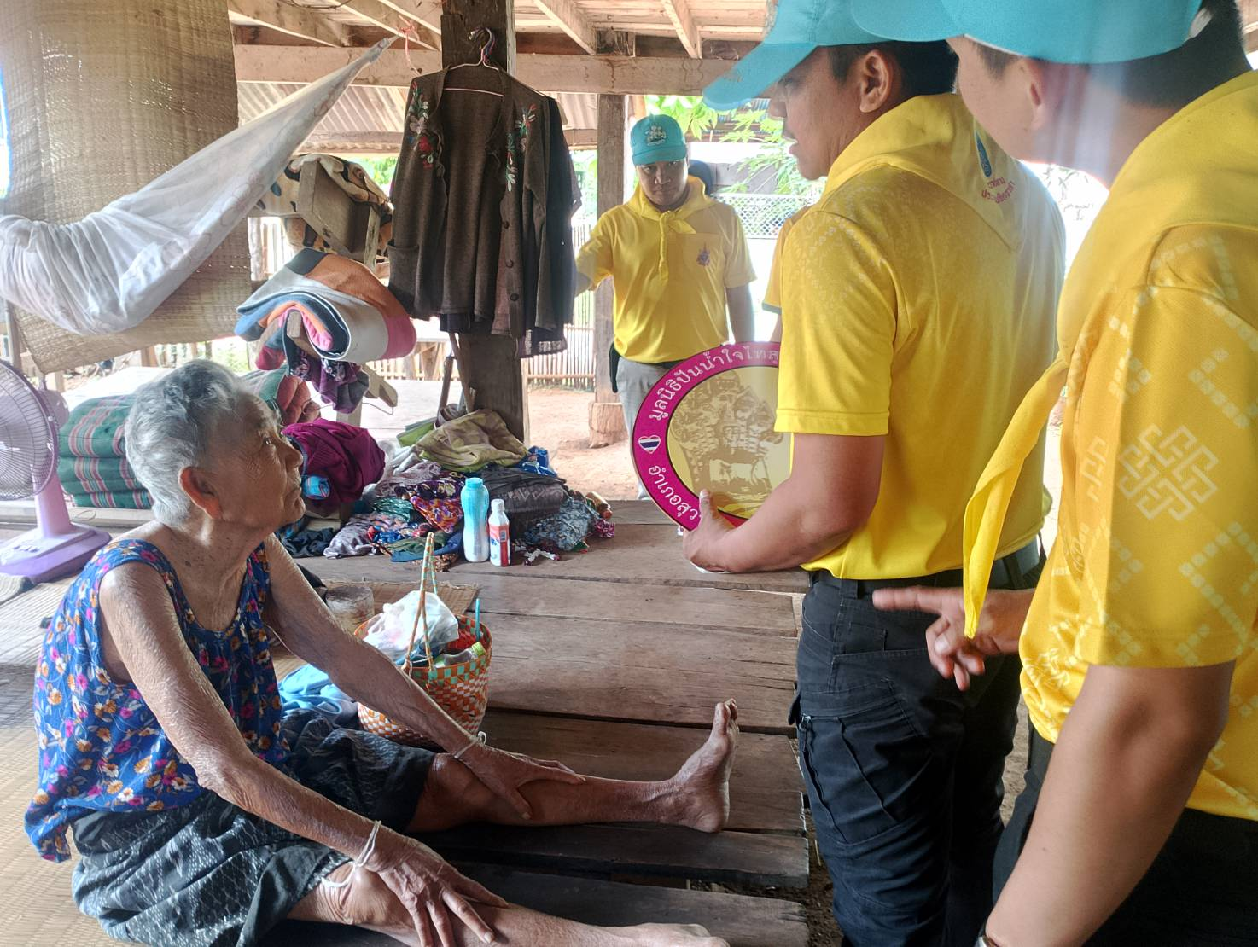
ภาพ ๑ : แสดงสภาพก่อนการดำเนินงาน

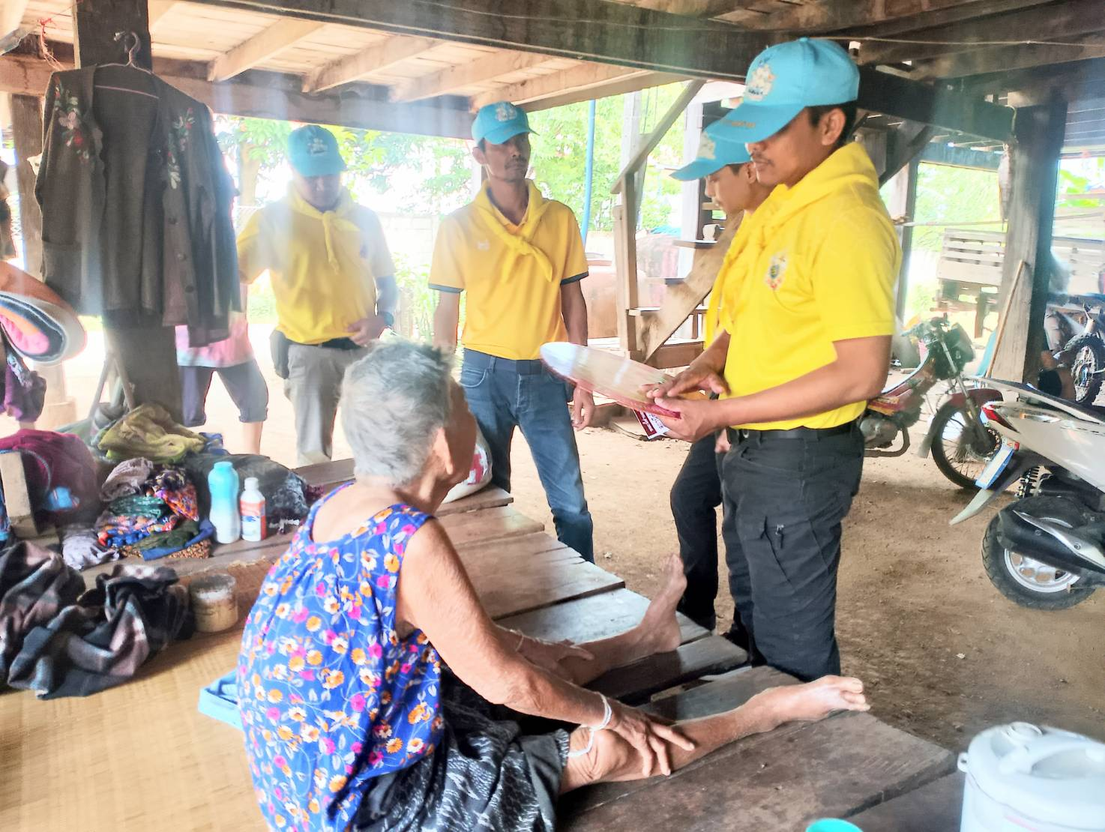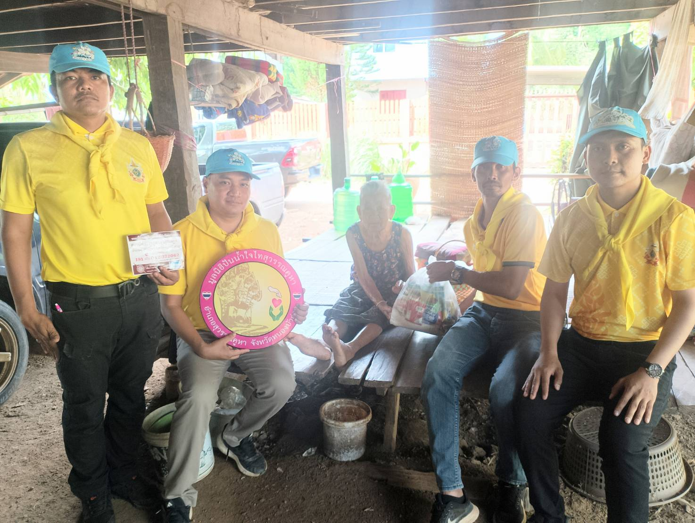
ภาพ ๒, ๓ : แสดงสภาพขณะปฏิบัติ ระหว่างทำกิจกรรม (เห็นลักษณะวิธีการกิจกรรม)

กิจกรรม (จิตอาสาเฉพาะกิจ) เมื่อวันที่ ๑๐ ต.ค.๒๕๖๗ เวลาประมาณ ๑๕.๐๐ น.
หน่วยรายงาน สภ.สุวรรณคูหา
สถานที่ทำกิจกรรม บ้านเลขที่ ๒๖ หมู่ที่ ๓ บ้านน้ำโมง ต.บุญทัน อ.สุวรรณคูหา จ.หนองบัวลำภู
รายละเอียดกิจกรรม พ.ต.อ.พรศ์ศักดิ์ ชัยชนะกุล ผกก.สภ.สุวรรณคูหา มอบหมายเจ้าหน้าที่ตำรวจชุดจิตอาสา สภ.สุวรรณคูหา (ทำให้ประชาชนมีความสุข) ออกเยี่ยมประชาชน(ผู้ป่วยติดเตียง) โดย ได้นำสิ่งของอุปโภคและบริโภค มอบให้ผู้ป่วยเพื่อเป็นขวัญกำลังใจ นานประยงค์ หมีกุระ

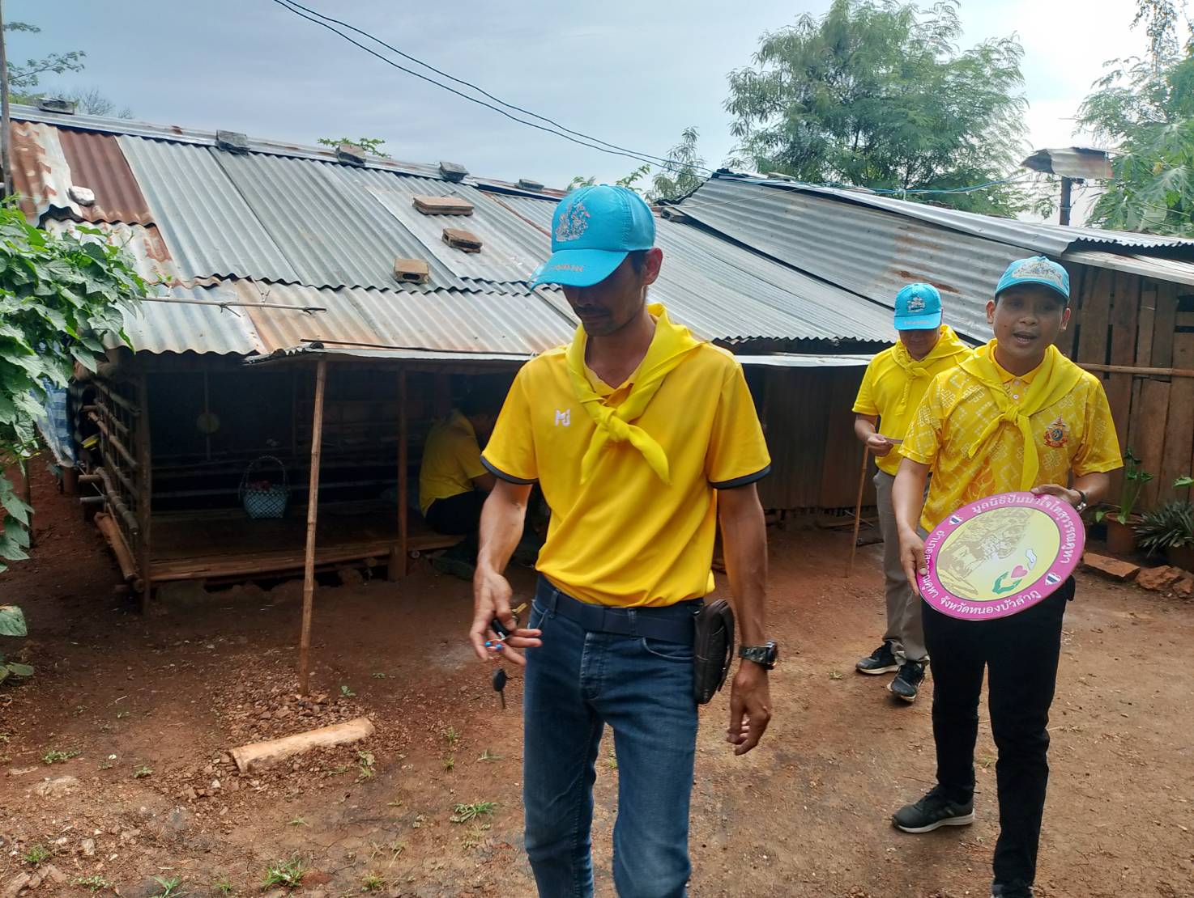
ภาพ ๑ : แสดงสภาพก่อนการดำเนินงาน

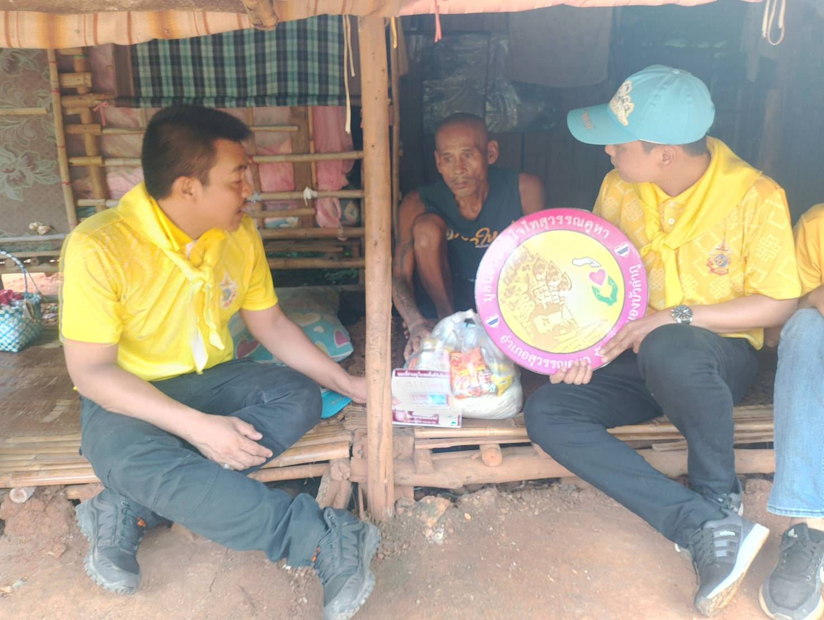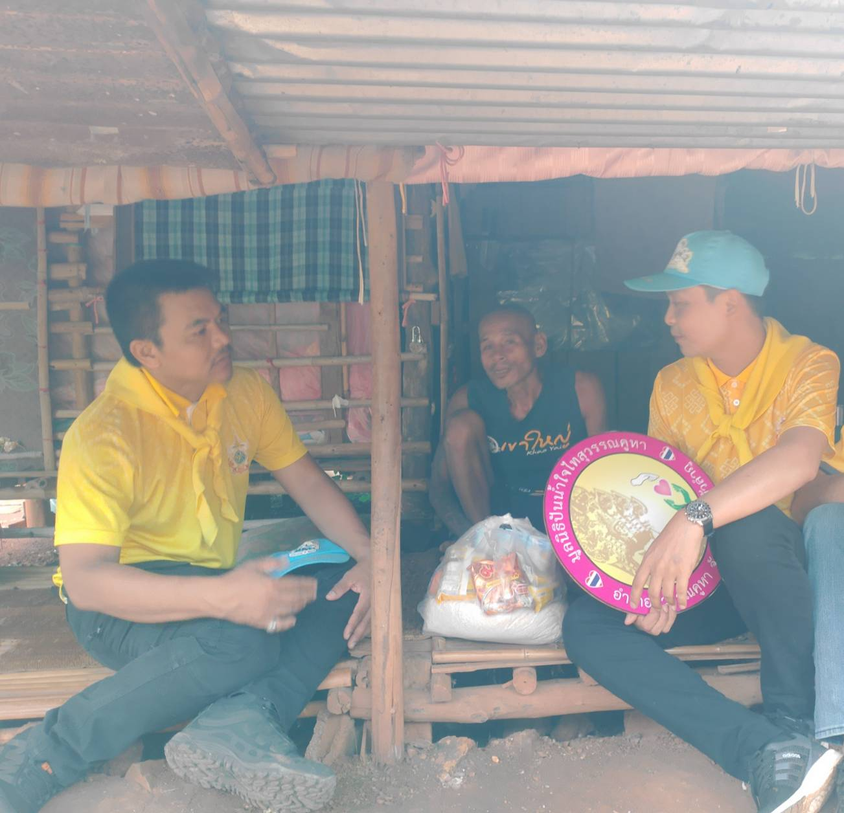
ภาพ ๒ : แสดงสภาพขณะปฏิบัติ ระหว่างทำกิจกรรม (เห็นลักษณะวิธีการกิจกรรม)

ผลการปฏิบัติ
รวมแถวเคารพธงชาติ ตรวจเครื่องแต่งกายและทรงผม

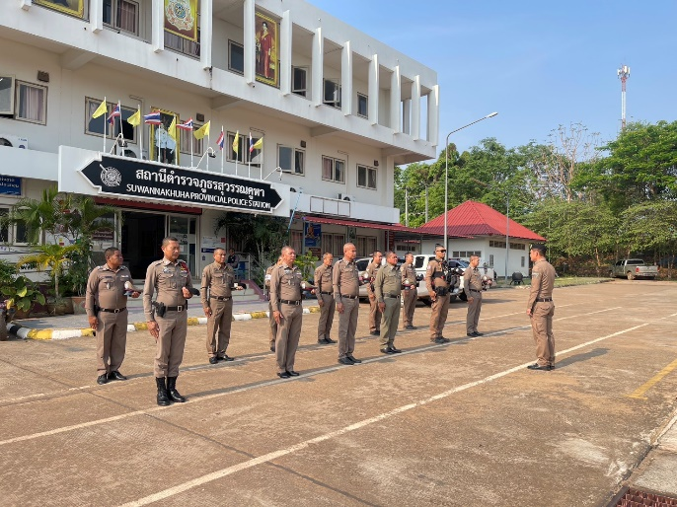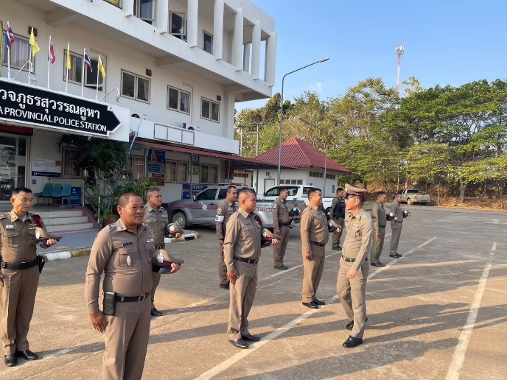

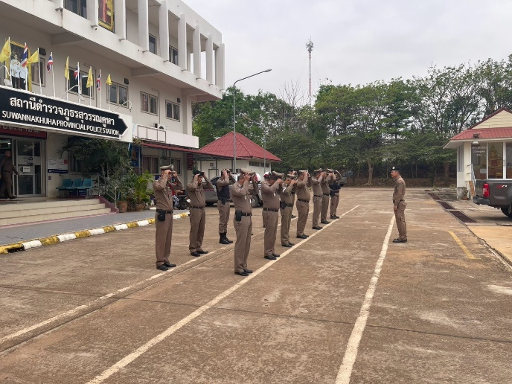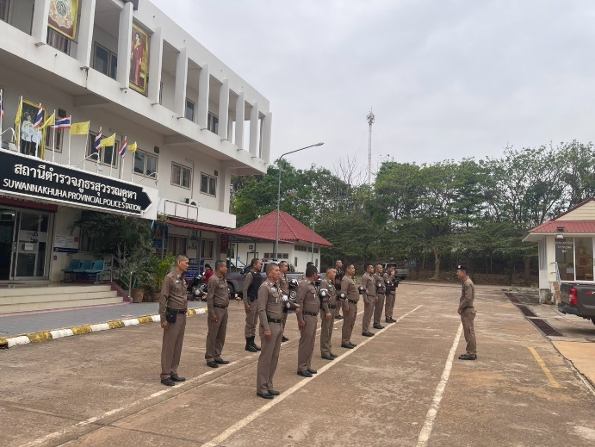

เมื่อวันที่ ๑๕ ตุลาคม ๒๕๖๗ เวลา ๐๘.๓๐ น. พ.ต.อ.พงศ์ศักดิ์ ชัยชนะกุล ผกก.สภ.สุวรรณคูหา พ.ต.ท.เจษฎา ห้าวหาญ สวป.สภ.สุวรรณคูหา ร่วมแถวเคารพธงชาติ กล่าวบทปลงใจ อุดมคติตำรวจ คำสัตย์ปฏิญาณ ประชุมชี้แจงภารกิจ และข้อราชการต่างๆ พร้อมทั้งตรวจเครื่องแต่งกาย และทรงผม

ผลการปฏิบัติ
ร่วมออกกำลังกายทุกวันพุธของสัปดาห์
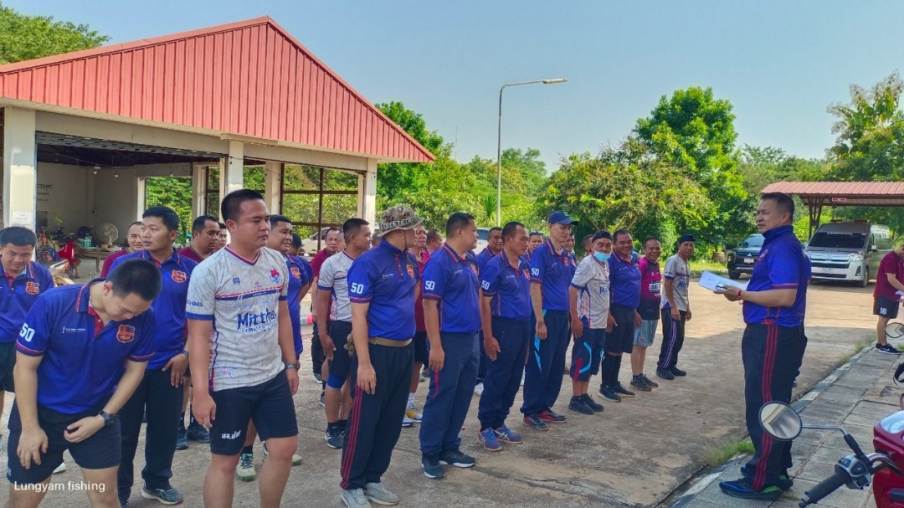

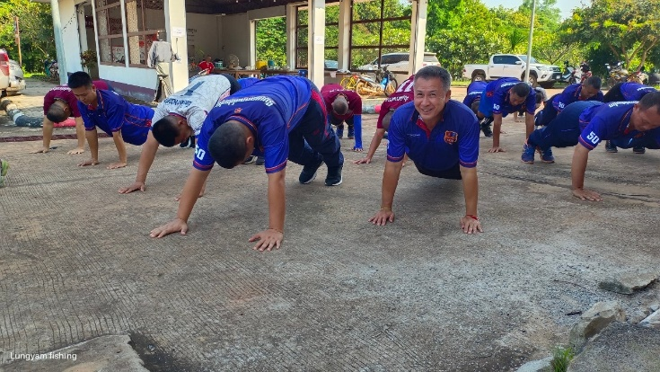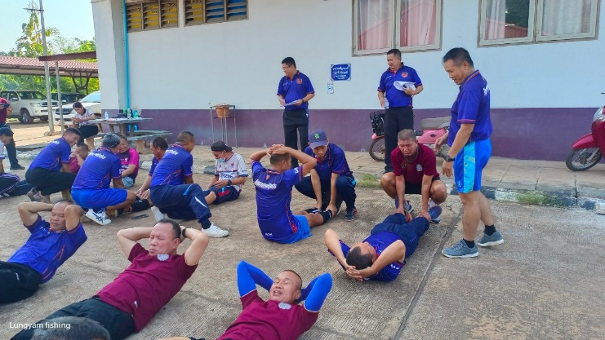

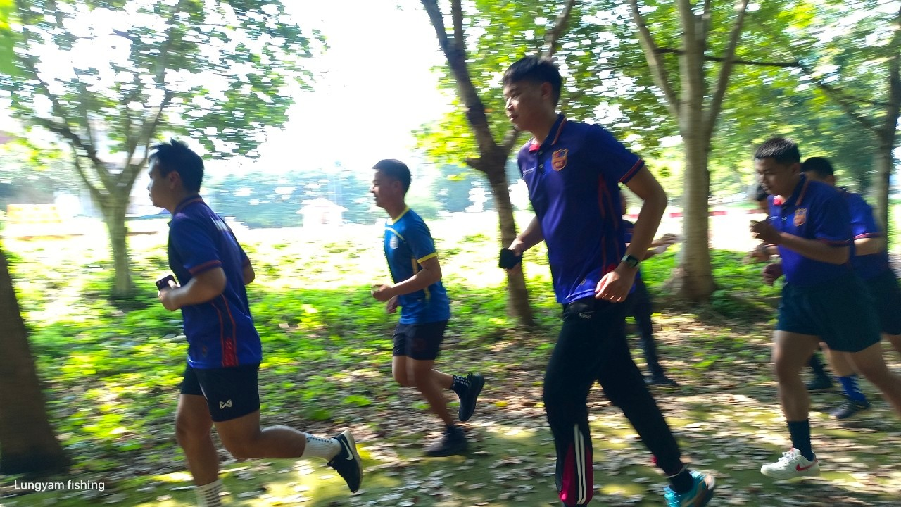
เมื่อวันที่ ๒๒ ตุลาคม ๒๕๖๗ เวลา ๑๕.๐๐ น. พ.ต.อ.พงศ์ศักดิ์ ชัยชนะกุล ผกก.สภ.สุวรรณคูหา พร้อมข้าราชการตำรวจ สภ.สุวรรณคูหา ร่วมออกกำลังกายเพื่อให้ร่างกายแข็งแรงอยู่เสมอ และผ่อนคลายจากการทำงาน

